**Министерство науки и высшего образования РФ**

**Вологодский государственный университет**

**Департамент дорожного хозяйства и транспорта Вологодской области**

**Ассоциация «Машиностроительные предприятия Вологодской области»**

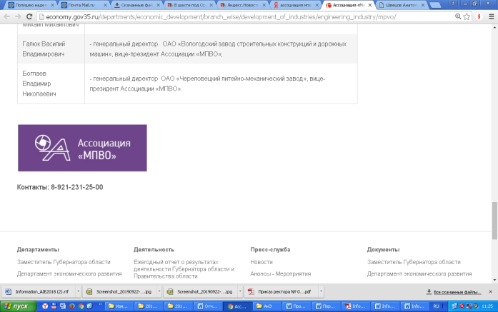 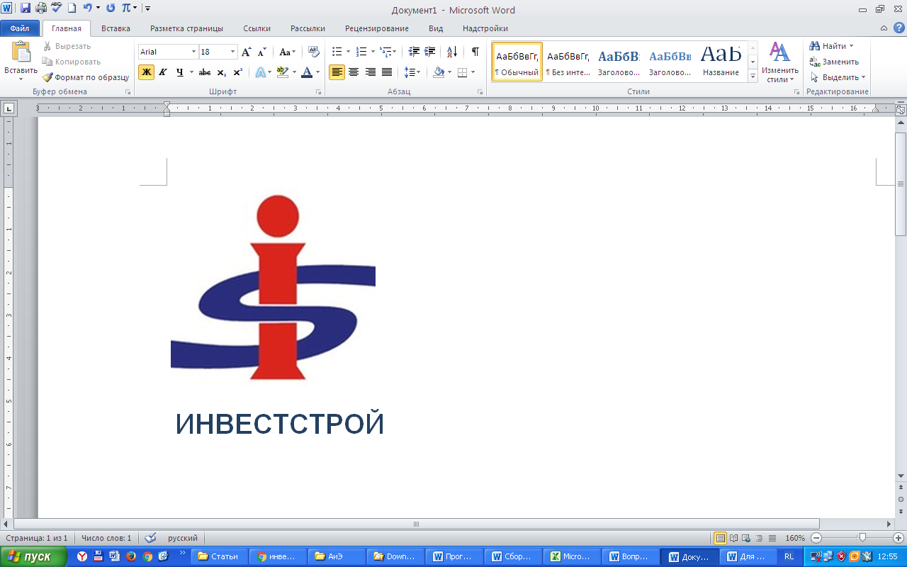   

**XVI МЕЖДУНАРОДНАЯ НАУЧНО-ТЕХНИЧЕСКАЯ КОНФЕРЕНЦИЯ**

**АВТОМАТИЗАЦИЯ И**

**ЭНЕРГОСБЕРЕЖЕНИЕ**

**В МАШИНОСТРОЕНИИ,**

DIMDSHDW

**ЭНЕРГЕТИКЕ**

**И НА ТРАНСПОРТЕ**

**8 декабря 2021 г.**

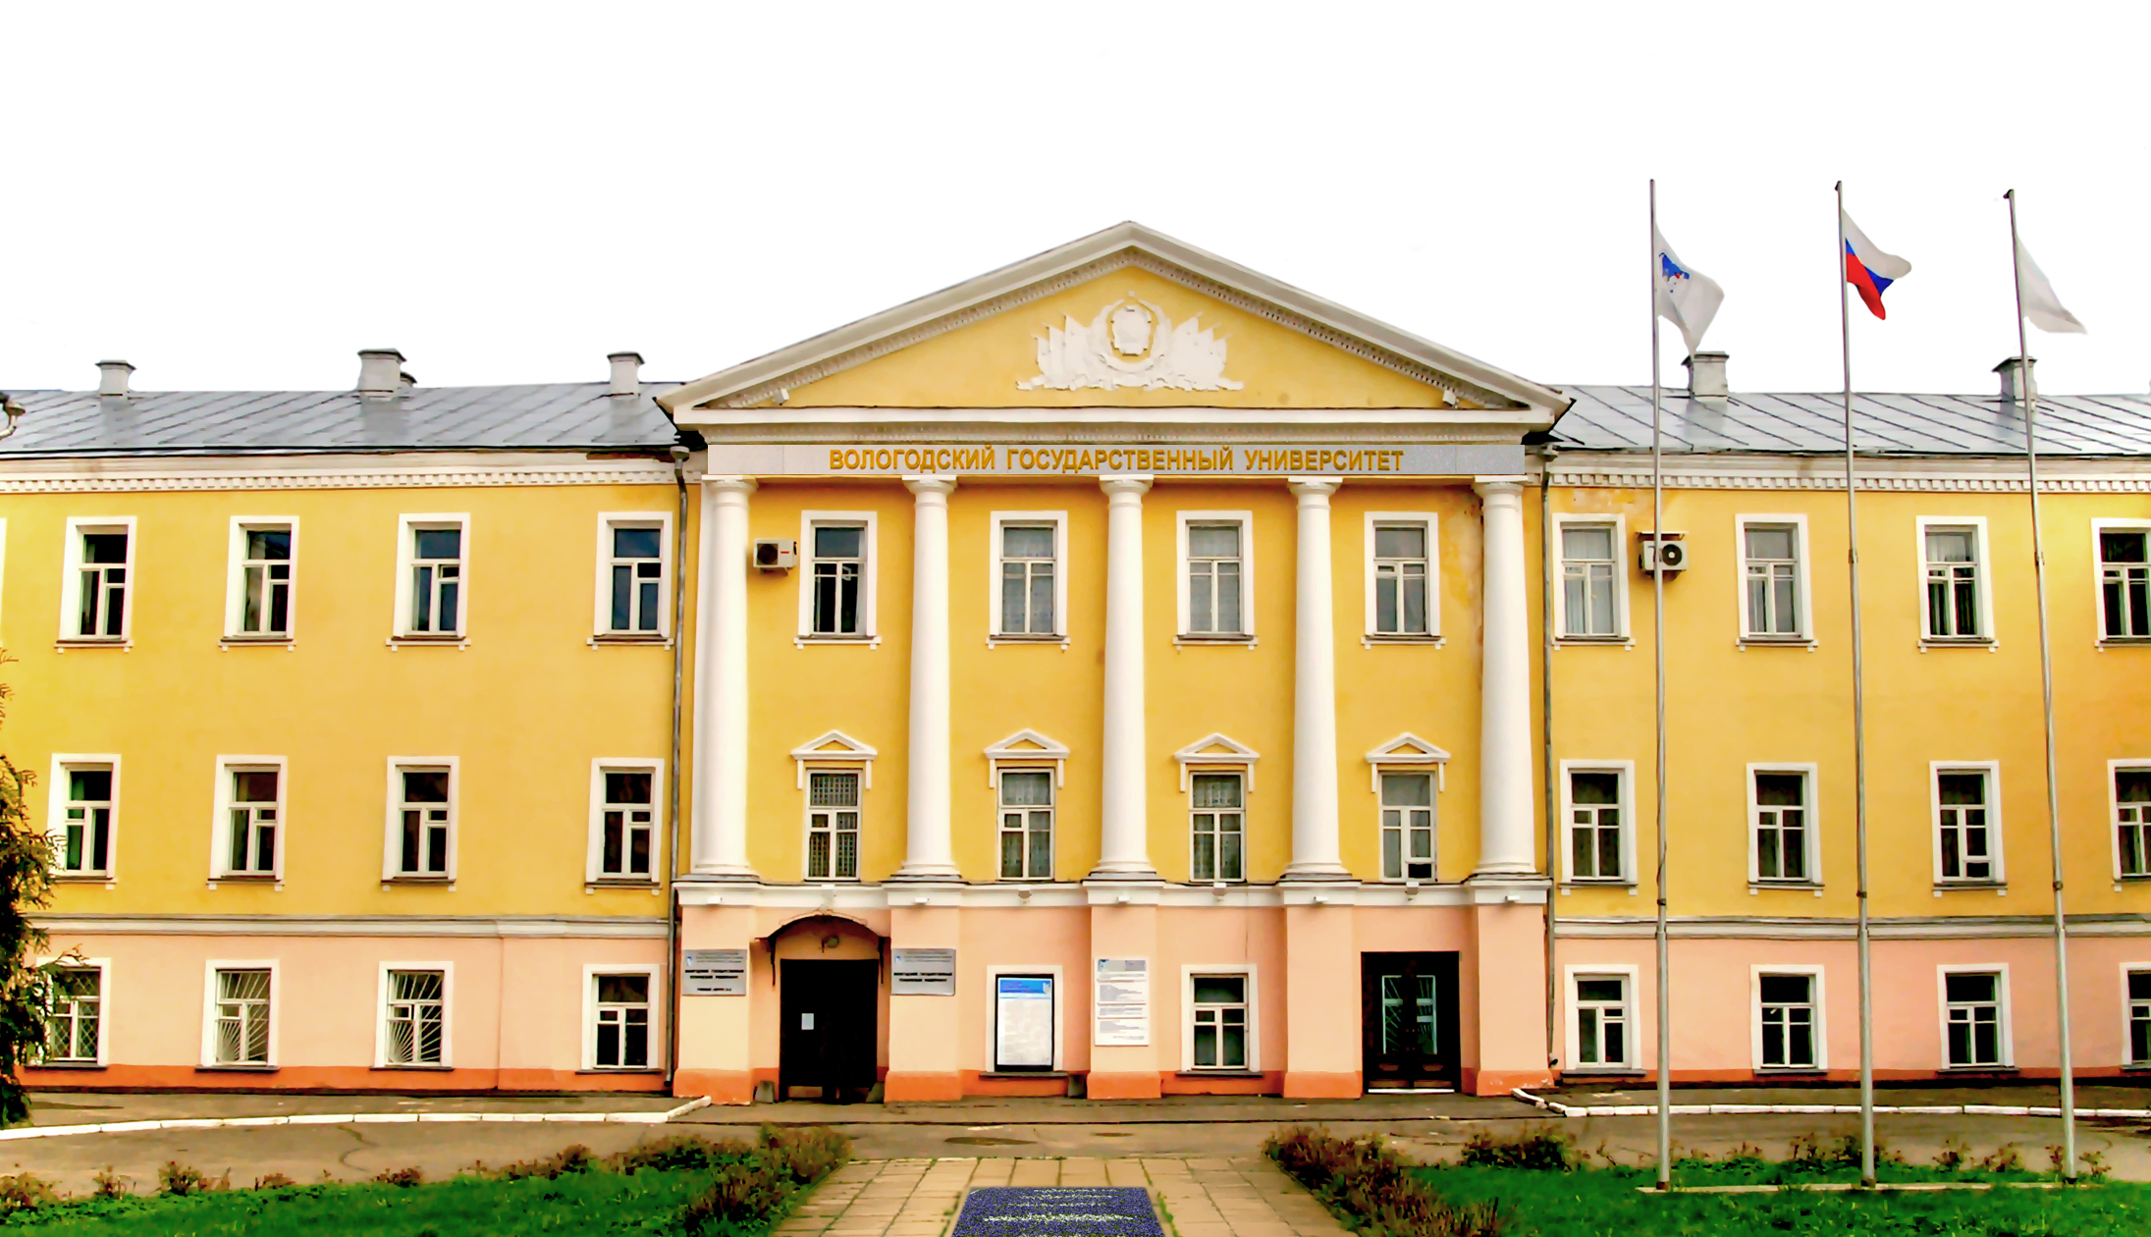

**г. Вологда**

***Уважаемые коллеги!***

Приглашаем Вас принять участие в Международной научно-технической конференции «Автоматизация и энергосбережение в машиностроении, энергетике и на транспорте», которая состоится 8 декабря 2021 г. в Вологодском государственном университете.

Цель проведения конференции – стимулирование, восстановление контактов и обмен научно-технической информацией между учеными и специалистами.

Рабочие языки конференции – русский, английский. По запросу автора возможно оформление электронного именного сертификата участника.

Материалы конференции будут размещены в научной электронной библиотеке **eLIBRARY.ru** на основании договора № 2197-10/2014K. Электронный вариант сборника трудов будет выслан всем участникам.

**Секции конференции**

1. Машиностроение
2. Энергетика
3. Транспорт

Для своевременной подготовки программы конференции просим Вас представить необходимые данные (заявку и материалы статьи) в электронном виде **до 25 ноября 2021 г.** Все документы представляются **одновременно**. Конференция будет проходить в смешанном очно-дистанционном формате. Подключение к конференции через сервис Google Meet. Присоединиться можно по ссылке **meet.google.com/pkz-ecqm-zru.**

По вопросам регистрации и размещения материалов следует обращаться по электронной почте [vyacheslav.rakov@mail.ru](mailto:vyacheslav.rakov@mail.ru)

**Заявка на участие в конференции**

|  |  |  |  |  |
| --- | --- | --- | --- | --- |
| Ф.И.О.(полностью) | | |  | |
| Ученая степень, ученое звание, должность | | | |  |
| Страна | | | |  |
| Наименование организации | | |  | |
| E-mail |  | | | |
| Название доклада | |  | | |
| Секция | |  | | |
| Форма участия (очно, заочно, дистанционно) | | | |  |

**Оргвзнос**

Участие в работе конференции БЕСПЛАТНОЕ, организационный сбор и плата за опубликование материалов не взимаются.

**Внимание!**

**Все материалы будут проверены в системе «Антиплагиат». Оригинальность должна составлять не менее 70 %. К публикации не принимаются материалы, не соответствующие тематике конференции или правилам оформления, а также представленные с нарушением установленного порядка. Оргкомитет имеет право отклонить доклад или рекомендовать доработку.**

**Оргкомитет конференции**

|  |  |
| --- | --- |
| *Председатель:* | **Александр Емельянович НЕМИРОВСКИЙ,** доктор технических наук, профессор, заведующий кафедрой электрооборудования Вологодского государственного университета; |
| *Заместители председателя:* | **Александр Сергеевич СТЕПАНОВ**, кандидат технических наук, доцент, заведующий кафедрой технологии машиностроения Вологодского государственного университета;  **Олег Николаевич ПИКАЛЕВ,** кандидат технических наук, доцент, заведующий кафедрой автомобилей и автомобильного хозяйства Вологодского государственного университета;  **Вячеслав Александрович РАКОВ,** кандидат технических наук, доцент, доцент кафедры автомобилей и автомобильного хозяйства Вологодского государственного университета; |
| *Члены*  *оргкомитета:* | **Александр Анатольевич ФРОЛОВ**, кандидат технических наук, доцент, директор института машиностроения, энергетики и транспорта Вологодского государственного университета;  **Евгений Александрович КЛИМАНОВ,** начальник Департамента экономического развития Вологодской области;  **Сергей Константинович ЕЛГАЕВ,** генеральный директор ЗАО «Мезон»; **Акбар Багадурович НАЗИМОВ,** доктор физико-математических наук, доцент, профессор кафедры математики Вологодского государственного университета;  **Евгения Михайловна МАЗАНОВА**, начальник Департамента топливно-энергетического комплекса и тарифного регулирования Вологодской области;  **Хикмат Халимович МУМИНОВ,** доктор физико-математических наук, профессор, академик Академии наук Республики Таджикистан, вице-президент Академии наук Республики Таджикистан;  **Холназар Исломович ИБРОГИМОВ,** доктор технических наук, профессор, декан факультета технологии и дизайна Технологического университета Таджикистана;  **Муртазо НАЗАРОВ,** профессор прикладной математики департамента информационных технологий Университета Уппсала, Швеция;  **Дмитрий Сергеевич ШИШИГИН**, кандидат технических наук, доцент кафедры электрооборудования, зам. директора по научной работе института машиностроения, энергетики и транспорта Вологодского государственного университета; |

**Правила оформления материалов**

1. Публикуемая работа должна быть тщательно отредактирована. Рекомендуемый объем: 4-7 страниц.
2. Текстовый редактор - Microsoft Word.
3. Шрифт: «Times New Roman», кегль – 14 (в рисунках и таблицах – не менее 12), цвет – черный, междустрочный интервал – одинарный, выравнивание – по ширине; все поля 2 см.
4. Формулы набираются во встроенном редакторе формул.
5. Название статьи по центру без переноса заглавными буквами, через интервал инициалы и фамилия автора строчными буквами, **например,** ***А.А. Петров*,** через интервал страна и полное название учебного заведения (организации), далее через интервал текст, в конце статьи привести список литературы (в соответствии с примером ниже).
6. Химические и математические формулы, рисунки и таблицы должны быть расположены внутри текста и доступны для редактирования.
7. Рисунки, графики и схемы должны быть адаптированы для черно-белой печати.
8. Не допускается использование знаков принудительного разрыва строк, страниц, разделов; автоматических списков; подстрочных сносок; цветных элементов.
9. Ссылки на литературу приводятся в тексте доклада в квадратных скобках.
10. Номера страниц не проставляются.

**Образец оформления статьи**

ЭНЕРГОСБЕРЕЖЕНИЕ В ИННОВАЦИОННЫХ ПРОЕКТАХ

А.А. Петров, В.В. Иванов

*Россия, Вологодский государственный университет*

***Аннотация.*** *Текст. Текст. Текст.*

*….*

***Ключевые слова:*** *слово, слово, слово, слово, слово.*

Последние годы демонстрируют стойкую тенденцию роста количества проектов в области энергосбережения, реализуемых предприятиями реального сектора экономики [1].

…

*Рис. 1. Аппарат ИТН:*

*1- реакционная секция; 2 – сепарационная секция*

…

Известно, что механические потери учитываются механическим КПД:

, (1)

где N­e – эффективная мощность, Вт;

N­i – индикаторная мощность, Вт.

…

*Таблица 1 – Ранжирование действующих факторов*

|  |  |
| --- | --- |
| *Фактор* | *Коэффициент влияния* |
| *…* | *…* |

**Литература**

1. Открытые данные в России : официальный сайт. – URL: <https://data.gov.ru> (дата обращения: 28.11.2019). – Текст : электронный.

2. Холодкова, В.В. Модели управления пассажиропотоками большого города / Холодкова В.В., Титов А.Б., Эмм М.С. // Менеджмент в России и за рубежом. – 2019. – № 4. – С. 39-46.

3. Музылева, И.В. Элементная база для построения цифровых систем управления / Музылев И.В.: Учебное пособие – Москва: Техносфера, 2006. – 167 с.

**Адрес оргкомитета**

160000, г. Вологда, ул. Галкинская, д.3, Вологодский государственный университет.

т. 8(8172)72-47-70 (доб.194), 8-921-125-68-11 – Раков Вячеслав Александрович.

Е-mail: [vyacheslav.rakov@mail.ru](mailto:vyacheslav.rakov@mail.ru)